Câu 14: [DS10.C2.3.BT.d] Cho parabol và đường thẳng . Tìm tất cả các giá trị thực của để cắt tại hai điểm phân biệt sao cho diện tích tam giác bằng .
A. . B. . C.. D. .
Lời giải
Chọn C
Phương trình hoành độ giao điểm của và là
.
Để cắt tại hai điểm phân biệt khi và chỉ khi .
Với .
Với .
Gọi là hình chiếu của lên . Suy ra .
Theo giả thiết bài toán, ta có
.
Câu 19: [DS10.C2.3.BT.d] Cho hàm số đồ thị như hình bên. Hỏi với những giá trị nào của tham số thực thì phương trình có đúng nghiệm phân biệt.
A. . B. . C. . D. .
Lời giải
Chọn A
Ta có . Từ đó suy ra cách vẽ đồ thị hàm số từ đồ thị hàm số như sau:
 Giữ nguyên đồ thị phía trên trục hoành.
 Lấy đối xứng phần đồ thị phía dưới trục hoành qua trục hoành ( bỏ phần dưới ).
Kết hợp hai phần ta được đồ thị hàm số như hình vẽ.
Phương trình là phương trình hoành độ giao điểm của đồ thị hàm số và đường thẳng (song song hoặc trùng với trục hoành).
Dựa vào đồ thị, ta có ycbt
Câu 20: [DS10.C2.3.BT.d] Cho hàm số đồ thị như hình bên. Hỏi với những giá trị nào của tham số thực thì phương trình có đúng nghiệm phân biệt.
A. . B. . C. . D. .
Lời giải
Chọn A
Ta có nếu . Hơn nữa hàm là hàm số chẵn. Từ đó suy ra cách vẽ đồ thị hàm số từ đồ thị hàm số như sau:
 Giữ nguyên đồ thị phía bên phải trục tung.
 Lấy đối xứng phần đồ thị phía bên phải trục tung qua trục tung.
Kết hợp hai phần ta được đồ thị hàm số như hình vẽ.
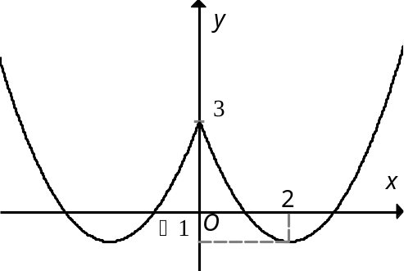
Phương trình là phương trình hoành độ giao điểm của đồ thị hàm số và đường thẳng (song song hoặc trùng với trục hoành).
Dựa vào đồ thị, ta có ycbt

